Badewanne PURO NEXT, Mod.1420 1600x700mm, pergamon

KALDEWEI

Eigenschaften

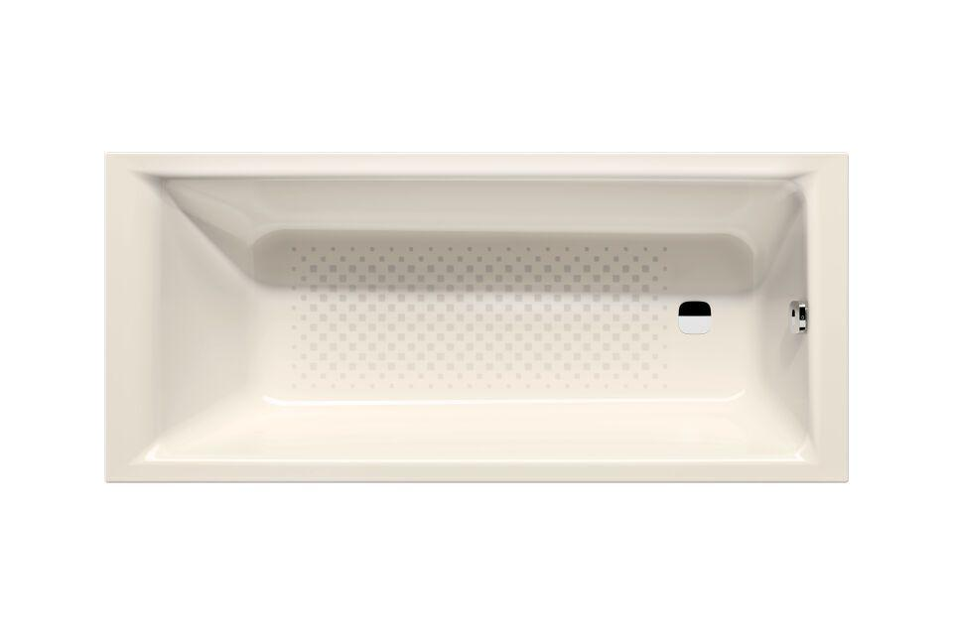

GTIN:

4063728882392

HAN:

142000010231

Farbton

hellbeige

Form

rechteckig

Montageart

Einbau

Oberfläche

glänzend

Produkt

Einbau Badewanne

Werkstoff

Stahl

Breite (mm)

700,00

Höhe (mm)

420,00

Länge (mm)

1.600,00

Boden Breite (Breite Liegefläche) (mm)

410,00

Boden Länge (Länge Liegefläche) (mm)

1.180,00

Materialstärke (mm)

2,90

Nutzinhalt (l)

105,00

Füße verstellbar

ja

Segment

AMBIENTE